ICS XXXXX
X XX

团体标准
T/CGS XXX-XXX

基于卫星跟踪卫星数据的全球重力场建模技术标准(征求意见稿)
Technical code for global gravity field model determination based on satellite-to-satellite tracking data

发布 实施
中国地球物理学会 发布

前 言
根据国家重点研发计划“重大自然灾害监测预警与防范”专项专家组的要求，并为规范卫星跟踪卫星数据的全球重力场建模技术，提高全球重力场模型的精度和适用性，完善我国重力场建模技术，“地球物理探测卫星数据分析处理技术与地震预测应用研究”项目组经广泛调查研究，认真总结实践经验，参考有关国际标准和国内先进标准，并在广泛征求意见的基础上，编制了本团体标准（初稿）。
本标准按照GB/T 1.1－2020《标准化工作导则 第1部分：标准化文件的结构与起草规则》的规定起草。
本标准的某些内容可能涉及专利，本文件的发布机构不承担识别专利的责任。
本标准由中国地球物理学会提出和归口管理。
本团体标准（征求意见稿）主要技术内容是：1. 范围；2. 术语和定义；3. 建模标准；4. 附录。

本标准起草单位：华中科技大学精密重力测量国家重大科技基础设施
本标准起草人员：周 浩 罗志才 周泽兵
本标准为首次制定。
本标准由中国地球物理学会负责解释。

目 录
1 范围 1
2 术语和定义 2
2.1 时间系统 Time System 2
2.2 坐标系统 Coordinate System 3
2.3 保守力 Conservative Force 3
2.4 非保守力 Non-conservative Force 4
2.5 数值积分器 Numerical Integrator 4
3 建模技术方法 5
3.1 总体要求 5
3.2 时间系统的基准统一 5
3.3 坐标系统的基准统一 6
3.4 保守力建模 6
3.5 非保守力建模 7
3.6 数值积分 8
3.7 建模解算 8
3.8 模型输出 8
3.9 精度评估 9
附录 A 11
附录 B 12
附录 C 14

1 范围
为推进我国自主卫星重力的发展，完善我国卫星重力数据处理技术，提高卫星重力场的适用性，拓展卫星重力场的应用范围，制定本技术标准。
本技术标准仅适用于利用卫星跟踪卫星观测模式解算重力场。
本技术标准为指导性文件，可为各个重力卫星数据处理机构编写说明文档提供技术支撑，也可为重力场用户提供重力场模型标准化格式文件。

2 术语和定义
下列术语和定义适用于本规程。

2.1 时间系统 Time System
由时间计量的起点和单位时间间隔的长度所定义的系统。时间系统规定了时间测量的参考标准，包括时刻的参考标准和时间间隔的尺度标准。
2.1.1 北斗时Beidou Time，BT
为了精密导航和测量的需要，北斗卫星导航定位系统建立的专用时间系统。北斗时采用原子时系统，起算历元是协调世界时2006年1月1日0时0分0秒。
2.1.3 世界时Universal Time，UT
通过格林尼治平均天文台的本初子午线，并以平子夜为起算的平太阳时。
2.1.2 协调世界时Universal Coordinate Time，UTC
以原子时秒长为基础，在时刻上尽可能接近世界时的一种时间计量系统。
2.1.3 GPS时Global Positioning System Time，GPST
为了精密导航和测量的需要，GPS建立的专用时间系统。GPS时采用原子时系统，起算历元是协调世界时1980年1月6日0时0分0秒。
2.1.4 地球动力学时Terrestrial Dynamical Time，TDT
用于描述质点在地球引力场作用下，相对于地球质心运动的严格均匀的时间系统。
2.1.5 国际原子时International Atomic Time，TAI
采用铯原子（Cs132.9）能级跃迁原子秒为时间基准的铯原子钟，获得观测数据。国际计量局对世界100多台铯原子钟提供的观测数据进行综合处理，得到的国际时间标准。

2.2 坐标系统 Coordinate System
参考系的具体实现或数学表象，是描述物质空间位置的参照系，通过定义特定基准及其参数来实现。用于描述质点的位置、运动的快慢和方向等。
2.2.1 惯性坐标系 Inertial Reference System，IRS
相对于惯性空间静止或作匀速直线运动的参考系。
2.2.2 地固坐标系 Terrestrial Reference System，TRS
随地球自转而旋转，地球表面的固定点坐标不因旋转而变化的地心坐标系，常用于描述地球表面点位置或绕地球运行卫星的运动状态。
2.2.3 载荷坐标系 Payload Reference System，PRS
用于描述卫星搭载有效载荷相对于卫星位置或运动状态的参考系。

2.3 保守力 Conservative Force
卫星在轨飞行过程中受到的不会导致能量耗散的作用力。

2.4 非保守力 Non-conservative Force
卫星在轨飞行受到的导致能量耗散的作用力。

2.5 数值积分器 Numerical Integrator
利用数值分析方法计算定积分近似数值的计算工具，借助电子计算设备可实现复杂积分的快速有效计算。

3 建模技术方法

3.1 总体要求
3.1.1 建立的重力场模型能够描述地球重力场的结构及其随时间的变化规律。
3.1.2 利用卫星跟踪卫星数据建立重力场模型，应至少包括时间系统和坐标系统的基准统一、保守力建模、非保守力建模、数值积分、建模解算、模型输出和精度评估等计算过程。
3.1.3 重力场模型正演的观测结果与实际观测值的误差在统计意义上应与实际观测值的误差水平相当，如正演得到的验后轨道残差RMS应该小于5cm，星间距离变率残差RMS应该小于0.5μm/s。

3.2 时间系统的基准统一
3.2.1 卫星重力场建模过程中，应以国际原子时TAI作为卫星重力场建模过程中所有时间系统之间相互转换的基础，应采用地球动力学时TDT计算卫星受到的保守力，应采用北斗时BDT记录卫星轨道信息。
3.2.2 地球动力学时TDT与国际原子时TAI的转换关系应为TDT=TAI+32.184s。
3.2.3 协调世界时UTC与国际原子时TAI的转换关系应为UTC=TAI-deltT，deltT为闰秒，必须采用国际地球参考系统服务组织官方公报更新的具体数值。
3.2.4 GPS时与国际原子时TAI的转换关系应为GPST=TAI-19s。

3.3 坐标系统的基准统一
3.3.1 重力场建模应以惯性坐标系和地固坐标系为基础。
3.3.2 利用数值积分器计算卫星轨道时，必须在惯性坐标系下完成。
3.3.3 计算卫星受到的地球非球形引力、固体潮、海潮、固体地球极潮、海洋极潮、大气潮和大气海洋高频摄动引起的保守力时，必须在地固坐标系下完成
3.3.4 计算卫星受到的N体摄动和相对论效应时，必须在惯性坐标系下完成。
3.3.5 惯性坐标系和地固坐标系的转换应考虑岁差、章动、地球自转和极移的影响，应遵循国际地球参考系统服务组织（IERS）的最新协议。
3.3.6为保证建模精度，惯性坐标系和地固坐标系的转换矩阵各个元素应与IERS发布产品进行比对，比对精度应该优于10⁻⁹量级。

3.4 保守力建模
3.4.1 重力场建模中，必须包括以下常规的保守力模型：先验静态重力场、固体潮、海潮、大气潮；固体地球极潮、海洋极潮、大气海洋高频摄动；N体摄动和相对论效应。额外使用的保守力模型需重点说明，并提供核心参数的设置说明。
3.4.2 重力场建模完成后，应通过表格形式明确给出采用各种摄动力模型的详细说明。表格详细内容见附录4.1。
3.4.3 静态重力场需明确给出模型名称及截断阶次。重力场建模过程中，先验静态重力场的截断阶次最低要选取至160阶次。
3.4.4 固体潮需明确给出采用的行星星历文件，应采用最新的行星星历文件。应遵循IERS最新协议，必须同时考虑频率无关项和频率相关项。
3.4.5 海潮需明确给出采用的模型名称，明确考虑的潮波类型，明确截断阶次。必须需要明确给出负荷love数、天文常数等参数。
3.4.6计算固体地球极潮时，应遵循IERS最新协议中的平均极移模型系数和极移偏差计算公式。
3.4.7 海洋极潮需明确给出采用的自洽均衡模型名称，明确截断阶次。
3.4.8 大气潮需明确给出大气潮汐的具体处理方式。
3.4.9 大气海洋高频摄动需明确给出采用的去混频模型名称，明确模型的时间分辨率、截断阶次。
3.4.10 N体摄动必须考虑太阳、月球和太阳系内行星的影响，应采用最新的行星星历文件参与计算。
3.4.11 相对论效应遵循IERS最新发布的协议。

3.5 非保守力建模
3.5.1 重力场建模中，若卫星搭载了高精度加速度计，则应当使用加速度计观测值计算卫星受到的非保守力。
3.5.2 使用加速度计观测值时，应当明确给出对应的卫星姿态转换数据及坐标系转换方法。
3.5.3 使用加速度计观测值时，应当明确给出加速度计校准参数的设置方式，至少需要对尺度因子和偏差因子进行校准。
3.5.4 非保守力计算过程中，当采用加速度计观测数据时，一般不宜加入经验力模型；在太阳黑子活动频繁或加速度计失效时，可适当考虑经验力模型。

3.6 数值积分
3.6.1 积分器是数值计算方法的核心工具，应当明确给出积分器名称。
3.6.2 积分器包括多步法积分器和单步法积分器，多步法积分器宜使用Gauss-Jackson积分器，单步法积分器宜采用Runge-Kutta积分器。
3.6.3 积分器使用过程中，应当明确给出各类积分器的阶数、积分步长、积分弧长。

3.7 建模解算
3.7.1为便于不同数据处理中心进行结果比对，宜单独提供仅经过经典最小二乘平差估计的结果。
3.7.2 根据构建函数模型的差异，常用的建模方法应按照如下名称命名，即动力法、短弧法、能量法、加速度法和天体力学法。
3.7.3 除了给出明确的建模方法外, 应给出建模过程中采用的随机模型类型。
3.7.4 建模过程中，若采用了特殊处理（如添加约束条件），必须另作详细说明。

3.8 模型输出
3.8.1 重力场模型输出格式应当采用国际通用的gfc格式，具体格式参考附录4.2。
3.8.2 重力场模型输出文件名应包含发布机构名称、版本号。
3.8.3 重力场模型输出文应包含文件头，文件头中必须应包含地球重力场的名称、开发人员及机构、截断阶次、潮汐类型、误差类型、所采用的观测数据及时间段、地心引力常数、地球平均半径等参数，文件体必须包含地球重力场的阶、次、位系数及其标准差等。
3.8.4 重力场模型必须需要给出阶、次、C项系数、S项系数，位系数的输出有效位数不得小于12位，并必须给出每个位系数的不确定度。
3.8.5 法方程是地球重力场建模的重要信息，可反应地球重力场建模精度，且为后续正则化约束等过程提供重要数据基础。宜在解算过程中，同时输出法方程信息。
3.8.6 利用卫星跟踪卫星观测数据建立地球重力场过程中，输出重力场的精度与解算过程密切相关，应给出与输出重力场模型相匹配的解算说明文档，至少包括时间系统、坐标系统、摄动力模型、积分器类别和建模方法等信息。

3.9 精度评估
3.9.1 重力场模型精度评估应包括内符合精度和外符合精度。
3.9.2 评估内符合精度时，至少给出解算过程误差对应的位系数误差谱和大地水准面阶次误差。
3.9.3 评估外符合精度时，需要给出相对于某一个高精度参考地球重力场的评估结果，评估结果至少包括相对于高精度参考地球重力场模型的位系数误差谱（见附录4.3）和大地水准面阶次误差（见附录4.4）；或应给出与GPS水准观测的比对结果，并给出二者计算高程异常差异的RMS。
3.9.4 描述重力场模型误差时，应明确给出是哪种类型的误差；在给出精度指标时，应给出精度值，并给出对应截断阶次或者空间分辨率。

附录 A
力模型统计表力见表A.1。模型统计表应明确反映建模过程中采用的各类保守力和非保守力模型，并给出详细的参数设置方式。
表A.1 力模型统计表
力模型类别 | 模型名称 | 具体描述
静态重力场
海潮
固体潮
固体地球极潮
海洋极潮
大气潮
大气海洋高频摄动
N体摄动
相对论效应
完成单位： 完成人： 日期： 复核人：

附录 B
重力场模型输出格式见表B.1。重力场模型通用输出格式为国际通用的gfc格式，具体包括文件头和文件体两部分，具体格式见附表2。
表B.1 重力场模型输出格式
文件头
内容 | 含义 | 要求
begin_of_head | 文件头起始位置标识 | 统一采用begin_of_head
product_type | 文件类别 | 统一采用重力场gravity_field
model_name | 模型名称 | 包含发布机构名称、版本号
generating_institute | 模型开发机构名称 | 机构名称全称
producer | 模型开发人员 | 采用英文姓名书写顺序
radius | 地球平均半径 | 与解算实际采用的值一致
earth_gravity_constant | 地心引力常数 | 与解算实际采用的值一致
max_degree | 最大截断阶次 | 与实际截断阶次一致
tide_system | 潮汐系统类别 | 与实际采用的潮汐系统一致
errors | 误差类别 | 与实际输出误差类别一致
key、L、M、C、S、sigma C、sigma S | 文件格式标识、阶、次、C项系数、S项系数、C项系数误差、S项系数误差 | 与后续输出内容一一对应，且输出格式对仗整齐
end_of_head | 文件头结束位置标识 | 统一采用end_of_head
文件体
列数 | 含义 | 要求
第1列 | 文件格式标识 | 统一采用gfc
第2列 | 阶 | 必须为整数
第3列 | 次 | 必须为整数
第4列 | C项系数 | 采用科学计数法输出
第5列 | S项系数 | 采用科学计数法输出
第6列 | C项系数误差 | 采用科学计数法输出
第7列 | S项系数误差 | 采用科学计数法输出

重力场模型采用gfc格式输出的示意图如图B.1所示。
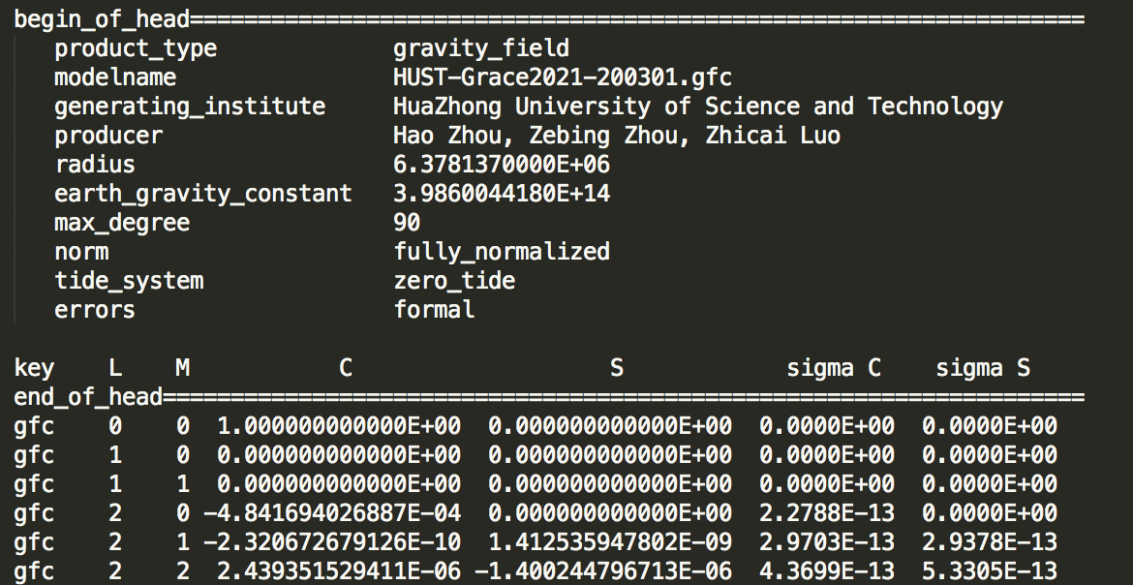
图B.1 重力场模型输出格式的示意图

附录 C
图C.1给出了相对于高精度参考重力场的位系数误差谱，即2003年1月的HUST-Grace2020模型相比于GGM05c模型的位系数误差谱。
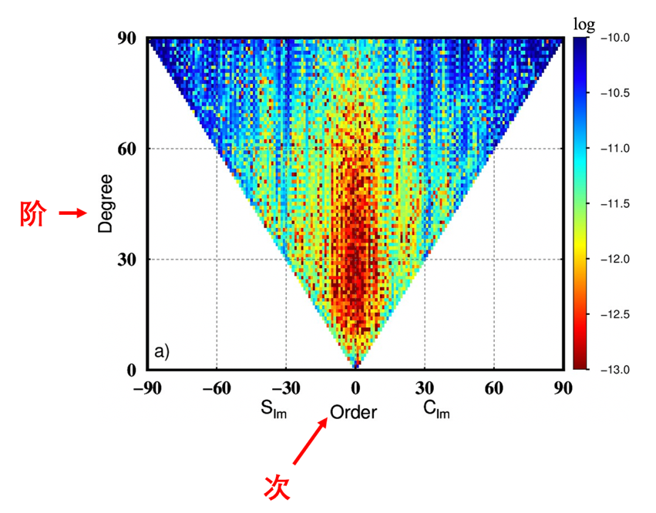
图C.1 位系数误差谱
图C.2给出了相对于高精度参考重力场的大地水准面阶次误差，即不同重力场模型相比于EGM2008模型的大地水准面阶次误差。
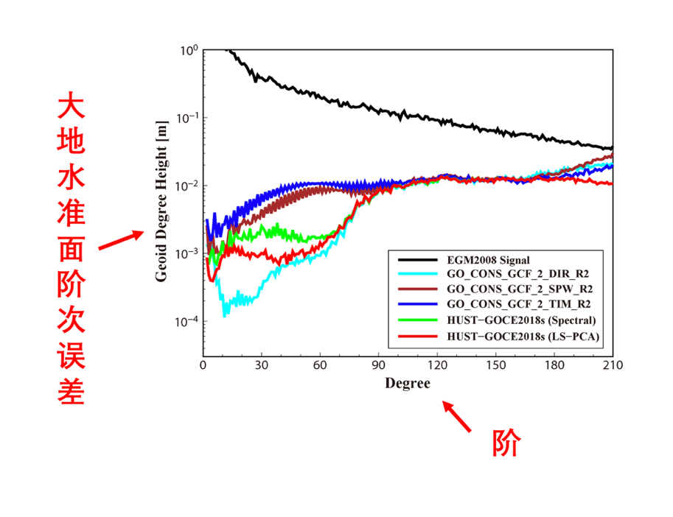
图C.2 大地水准面阶次误差

中国地球物理学会团体标准《基于卫星跟踪卫星数据的全球重力场建模技术标准》编制说明
（征求意见稿）
一、工作简况
1.任务来源
科技部重点研究计划项目《地球物理探测卫星数据分析处理技术与地震预测应用研究，项目编号：2018YFC1503500》第四课题（全球/区域地球物理场精细建模技术，编号：2018YFC1503504）负责全球地球物理场精细建模技术的研发，要求在项目结束前完成基于卫星数据的全球电离层建模技术标准、全球地磁场建模技术标准以及全球时变重力场建模技术标准等三个标准的征求意见稿撰写工作。本标准是基于卫星跟踪卫星数据构建全球重力场模型过程中形成的技术标准。
2.主要工作过程
- 2019.11.11-12.11，由项目承担单位组织开始标准初稿编制的准备工作，形成的一个标准草稿。
- 2019.12.12，项目承担单位组织召开“重力卫星数据处理青年论坛”会议，并在会议上对建模技术标准进行了咨询，收集专家意见并对标准草稿进行修改。
- 2021.7.31，在课题结题预验收专家咨询会上再次收集专家意见，进一步对草稿进行修改完善。
- 2021.8.11-8.27，由项目承担单位联合各有关主要单位，组成标准制定工作小组；同期准备立项申请书和合同协议；并启动国内外现状调研和资料收集整理工作。
- 2021.8.28-9.10，编辑完成标准的草稿，并分发给工作小组的各位专家修改。
- 2021.9.11-2021.9.30，征集工作小组各专家的修改意见，形成第1版草稿，同时做好各专家修改意见的记录。
- 2021.10.9，组织召开第1次专家讨论会，对第1版草稿进行专家咨询和意见征询，并修改完善；
- 2021.10.10-2021.11.24，对初稿进行修改完善，并对讨论意见进行回复，形成征求意见稿。

二、标准编制原则和主要内容
1. 标准编制原则
（1）综合不同领域、不同行业需求的特殊性，立足技术的共性；
（2）标准的编制注重科学性、准确性，主要针对基于卫星跟踪卫星数据模式下的全球重力场建模技术；
（3）编写格式符合GB/T 1.1-2020《标准化工作导则 第1部分：标准文件的结构和起草规则》；

2.主要内容
本标准为新制定标准，主要内容包括：
- 卫星重力场建模的基准信息，主要包括时间系统、坐标系统、各类时间系统和坐标系统的转换关系。
- 卫星重力场建模的过程信息，主要包括保守力摄动建模、非保守力摄动建模、积分器设计等。
- 卫星重力场建模的解算信息，主要包括建模解算、模型输出、精度评估等内容。
- 附录，主要包括力模型统计表、重力场模型输出格式、全球重力场精度评估的演示范例。

三、主要试验（或验证）的分析、综述报告，技术经济论证，预期的经济效果
地球重力场是描述地球系统物质属性的基本物理场，可综合反映地球内部结构及构造运动、地球表层物质分布及变化特性。确定高精度高分辨率地球重力场模型，不仅为飞行载体定轨和全球高程基准构建等大地测量学任务提供数据支持，也为深入分析地球质体密度分布、板块运动、冰川消融、全球海平面变化和固体地球形变等相关地球科学学科提供重要信息。因此，确定高精度高分辨率地球重力场，历来是地球科学领域的重点和热点问题。
21世纪以来，CHAMP、GRACE、GOCE 和GRACE Follow-On等重力卫星计划的成功实施，为重力测量开辟了新途径，为确定高精度高分辨率地球重力场提供了重要的技术支撑。自国外重力卫星成功发射以来，我国学者也开展了一系列跟踪研究，为高精度地球重力场建模技术奠定了基础。在此基础上，为了提高地球重力场观测信息获取的独立自主性，我国也正在大力发展一系列自主研制的重力卫星。在利用国外重力卫星或者自主重力卫星观测数据时，核心任务即是建立高精度高分辨率的地球重力场模型，这势必需要实现卫星重力的高精度建模。
为了获取高精度的地球重力场信息，国内外学者致力于地球重力场建模方法的研究，为提升重力卫星的科研产出效率提供了重要的技术支撑。经过多年的发展，利用重力卫星反演地球重力场的方法主要包括能量守恒法、加速度法、短弧边值法、天体力学法和动力法等。各种反演方法依赖于高精度的时间基准、空间基准、摄动力模型、复杂的解算过程和解算参数等。由于各个机构在选取时间基准、空间基准、摄动力模型、复杂的解算过程和解算参数等方面的差异，各个机构解算出来的重力场模型之间存在一定差异。同时，由于重力场模型产品的排列存在差异，文件头信息等提供方式千差万别，使得最终的重力场模型产品在使用过程中也需要额外的转换等复杂繁琐的工序。为了提升重力场建模的准确度，提高重力场模型的应用效率，完善我国卫星重力数据处理技术，急需制作卫星重力场建模技术标准，为行业发展提供重要支撑，并规范、推动该项技术在不同行业、领域的应用。
该标准对基于卫星跟踪卫星数据的全球重力场建模技术具有指导作用。

四、与国际、国外同类标准水平的对比情况
本标准为新制定标准。国际、国外尚无同类标准。

五、与有关的现行法律、法规和强制性国家标准的关系
无

六、重大分歧意见的处理经过和依据
无

七、标准作为强制性标准或推荐性标准的建议
建议本标准作为推荐性标准。

八、贯彻标准的要求和措施建议
无

九、废止现行有关标准的建议
本标准为新制定标准，无废止相关标准的建议。

十、其他应予说明的事项
无

中国地球物理学会团体标准《基于卫星跟踪卫星数据的全球重力场建模技术标准》征求意见稿征求意见反馈表
共 页 第 页 填表日期： 年 月 日
专家姓名  （请手签） |  |  | 联系电话
工作单位 |  |  | 电子邮箱
序号 | 章条号 | 意见内容 |  | 理由
1
2
3
……
注：请务必于2021年12月25日前返回，如无意见，亦应回复“无意见”。

